Инструкция
по переходу на использование
СКЗИ «КриптоПро CSP» версии 5.0 R3

Для перехода на использование СКЗИ «КриптоПро CSP» версии 5.0 R3 необходимо:
- Регистратору (Главному регистратору) организации убедиться в наличии роли «Сотрудник ОКИ» в информационной системе «Автоматизация органов криптографической защиты» (далее – ИС АОКЗ) у сотрудника организации ответственного за учет (эксплуатацию) средств криптографической защиты информации (далее – СКЗИ). В случае отсутствия данной роли, необходимо произвести ее назначение в ПОИБ СОБИ ФК https://sobi.cert.roskazna.ru в соответствии с инструкцией по подключению к ИС АОКЗ размещенной на официальном сайте Казначейства России https://roskazna.gov.ru/gis/aokz/.
- Направить Заявку на получение СКЗИ «КриптоПро CSP» версии 5.0 R3 на электронный адрес ufk73_rcr@roskazna.ru.
Памятки и инструкции по подключению к ИС АОКЗ и назначению ролей размещены на официальном сайте УФК по г. Москве (https://moscow.roskazna.gov.ru/gis/aokz/instrukcii-i-razyasneniya).
Выдача СКЗИ осуществляется посредством ИС АОКЗ в течение трех рабочих дней со дня получения запроса.
- Посредством функционала ИС АОКЗ необходимо получить СКЗИ «КриптоПро CSP» версии 5.0 R3 и подтвердить получение экземпляра СКЗИ:
  - Осуществить вход в ИС АОКЗ: https://aokz.cert.roskazna.ru/.
  - В разделе «Экземпляры Организации» нажать на строку с переданным СКЗИ «Средство криптографической защиты информации «КриптоПро CSP» КриптоПро CSP 5.0 R3 (Исполнения Base)»:
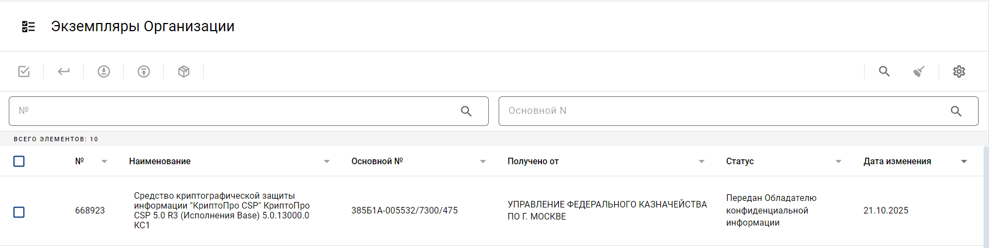
  - В появившемся окне нажать на значок  - «Подтвердить получение» экземпляра СКЗИ:
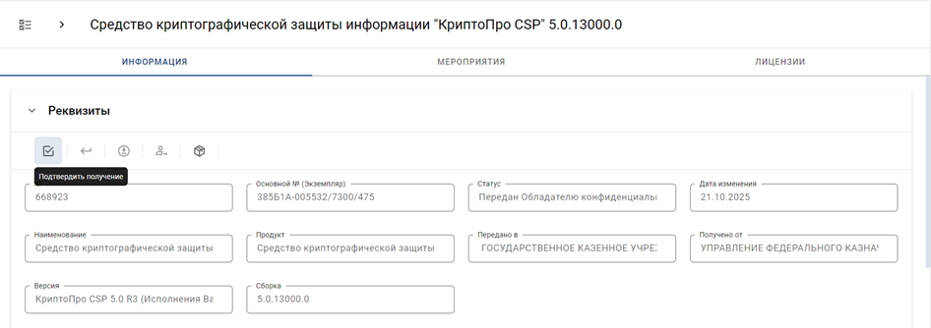
  - В поле «Дата сопроводительного документа» ввести текущую дату,
а в поле «Номер сопроводительного документа» ввести б/н (без номера) и нажать кнопку «Сохранить».

  - В открывшемся окне выбрать сертификат ЭП сотрудника ОКИ и подтвердить получение экземпляра СКЗИ нажав кнопку «Подписать».
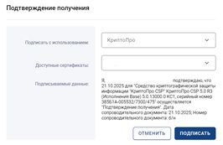

- Выполнить установку СКЗИ «КриптоПро CSP» версии 5.0 R3
на рабочем месте пользователя и уничтожение предыдущей версии СКЗИ «КриптоПро CSP».
  - В карточке СКЗИ нажать значок  «Комплектация».
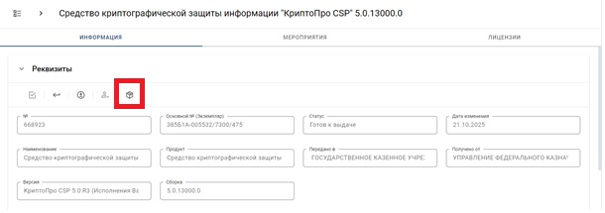
  - В открывшемся окне нажать кнопку «Скачать все».
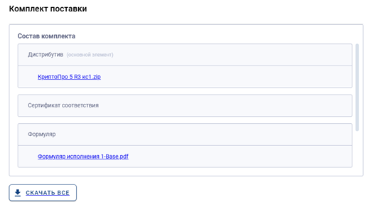
  - Выполнить проверку целостности полученного СКЗИ «КриптоПро CSP» версии 5.0 R3 в соответствии с разделом 2 ЖТЯИ.00101-03 95 01 «Правила пользования».
  - Установить или обновить СКЗИ «КриптоПро CSP» до версии 5.0 R3 следуя указаниям мастера установки.
  - Запустить «КриптоПро CSP» с правами администратора, на вкладке «Безопасность» включить режим работы CSP «Усиленный контроль использования ключей» и нажмите кнопку «Применить». Для смены режима работы CSP потребуется перезагрузка компьютера.

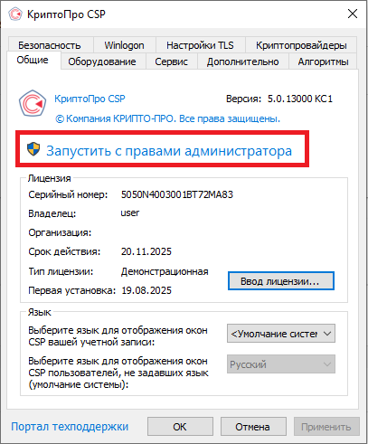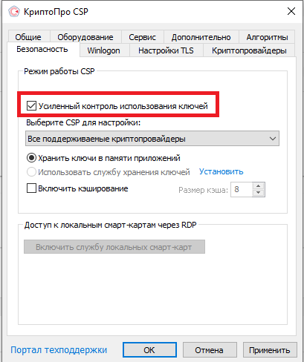

  - Запустить «КриптоПро CSP» с правами администратора и на вкладке «Дополнительно» нажать кнопку «Пересчитать хэши».

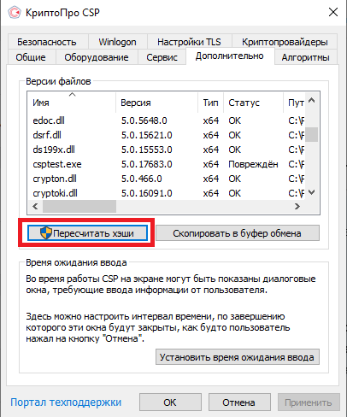
  - После завершения установки, в карточке экземпляра СКЗИ в ИС АОКЗ необходимо нажать значок 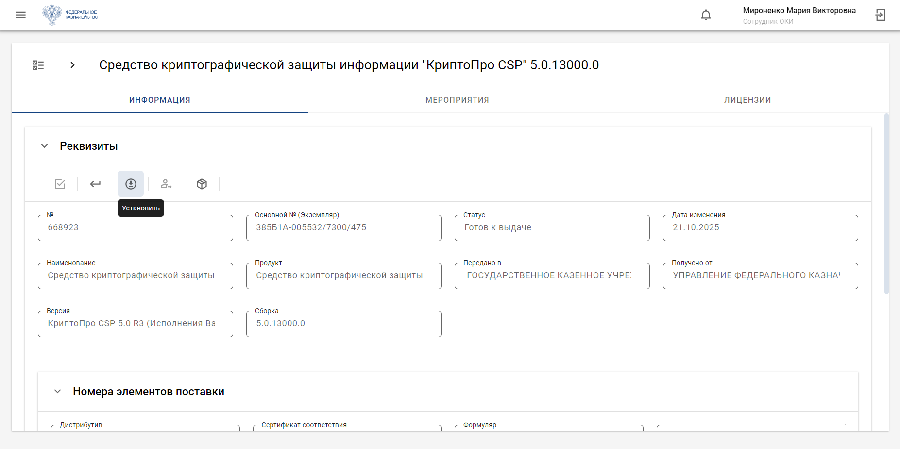 «Установить».
  - В открывшемся окне необходимо заполнить дату ввода в действие – текущая дата, в поле «Номер подтверждающего документа» ввести б/н (без номера) и нажать кнопку «Сохранить».
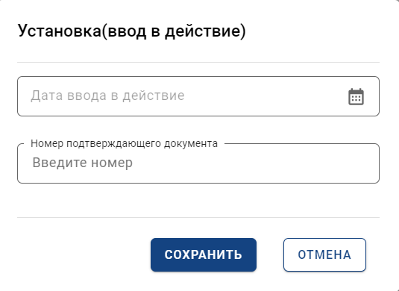
  - Подтвердите ввод в эксплуатацию полученного экземпляра СКЗИ, выбрав сертификат ЭП сотрудника ОКИ и нажав кнопку «Подписать».
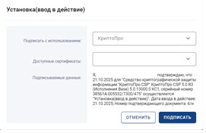
По завершении всех действий статус вашего экземпляра СКЗИ изменится на – «Используется».
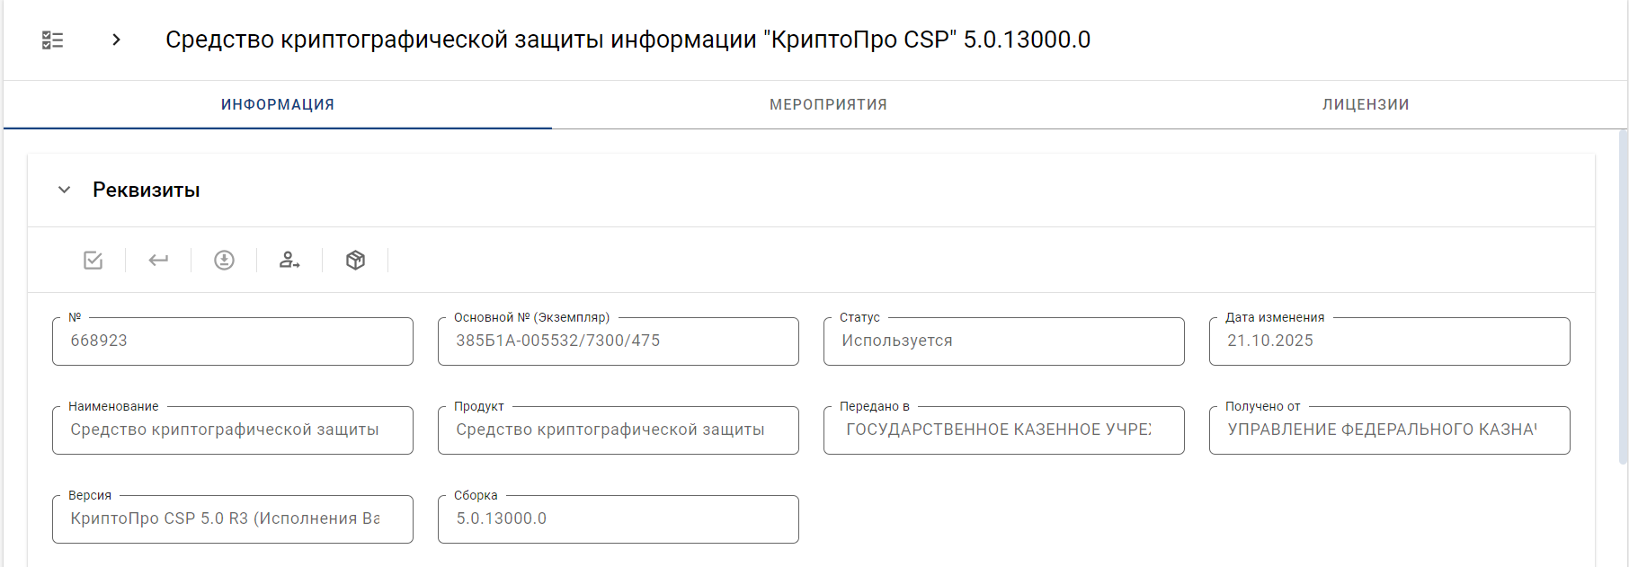
- В случае, если ранее применяемое СКЗИ «КриптоПро CSP» версии 4.0 было получено в ТОФК посредством ИС АОКЗ необходимо осуществить его возврат:
  - В карточке СКЗИ нажать значок 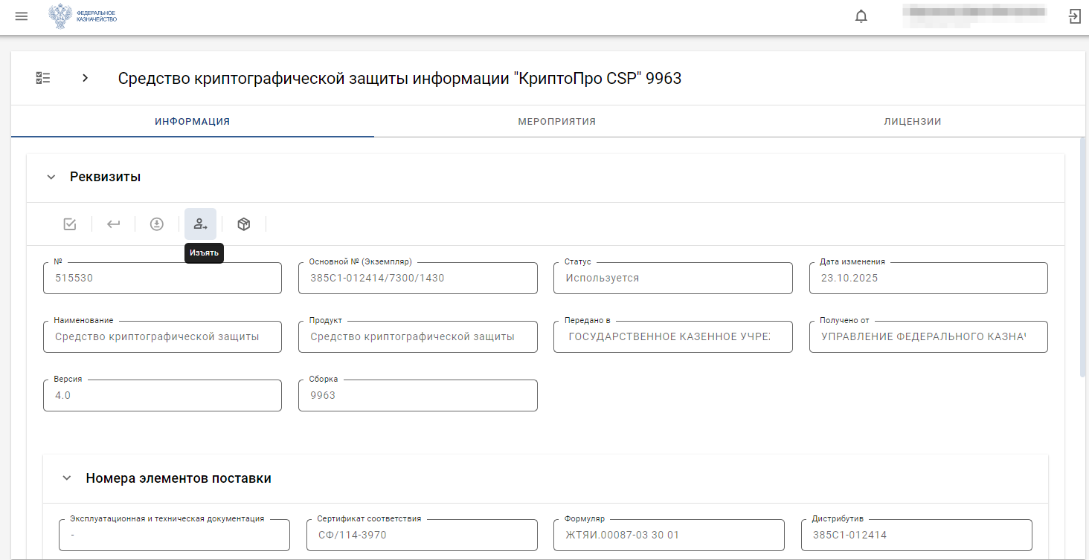 «Изъять»
  - В открывшемся окне необходимо заполнить дату изъятия – текущая дата, в поле «Номер подтверждающего документа» ввести б/н (без номера) и нажать кнопку «Сохранить».
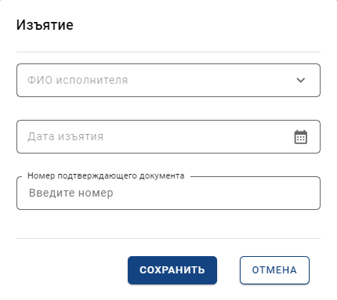
  - Для подтверждения изъятия экземпляра СКЗИ нажать кнопку «Подписать»
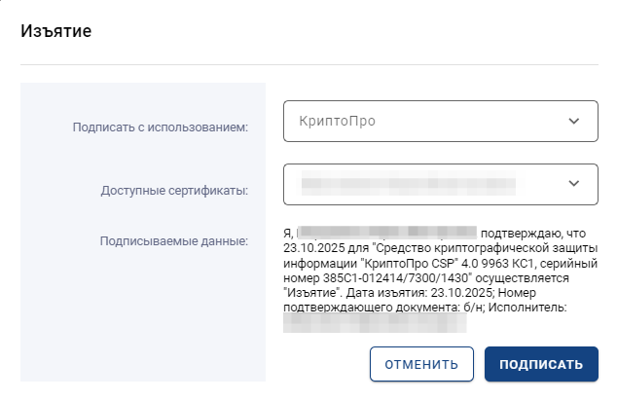
  - Статус экземпляра СКЗИ изменится на – «Готов к выдаче».
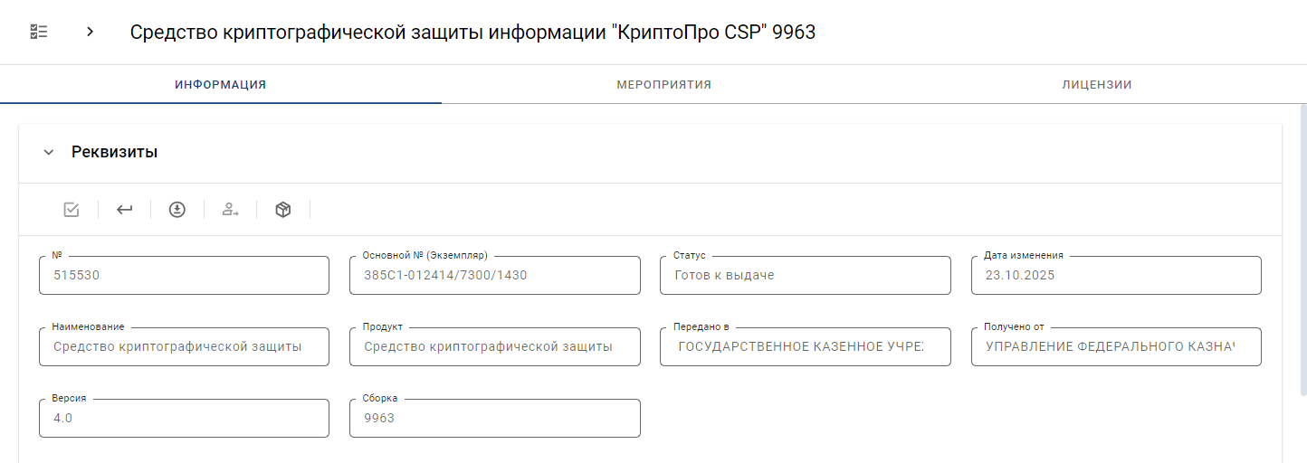
  - Для возврата экземпляра СКЗИ нажать на значок 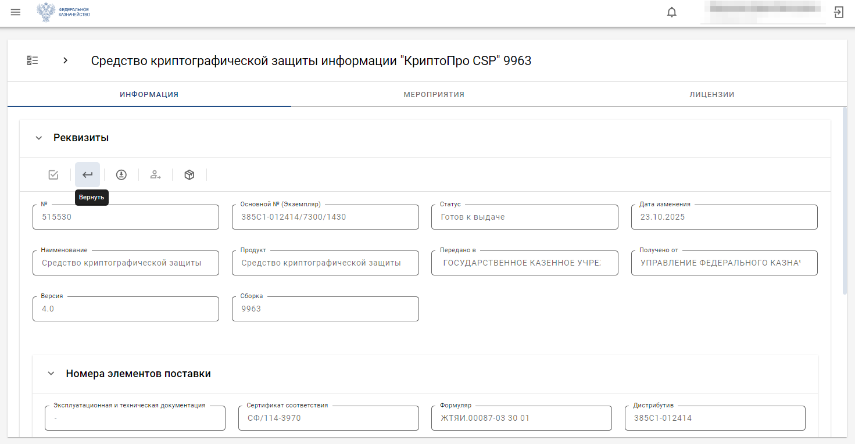 «Вернуть».
  - Для подтверждения возврата экземпляра СКЗИ необходимо нажать кнопку «Подписать».
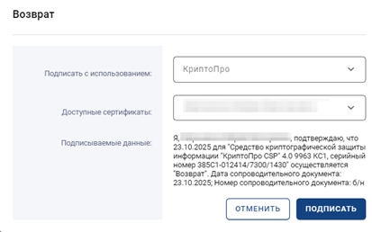
По завершении всех действий статус вашего экземпляра СКЗИ изменится на – «Возвращён».
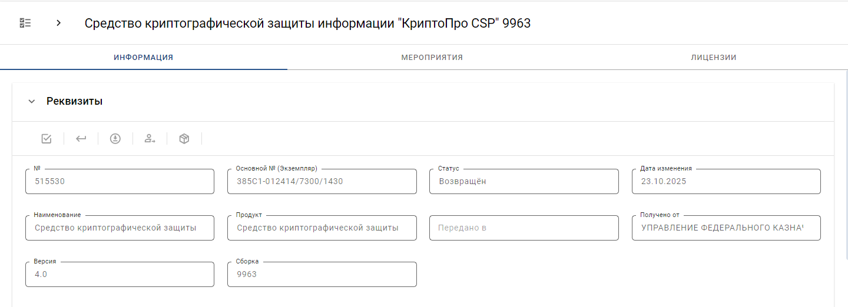
- В случае, если ранее применяемое СКЗИ было получено в ТОФК на оптическом носителе (CD/DVD) необходимо произвести уничтожение дистрибутива СКЗИ, а также эксплуатационной и технической документации. Копию Акта уничтожения необходимо направить в соответствующий ТОФК.
- С 15.10.2025 лицензия на право использования СКЗИ «КриптоПро CSP» включается в состав квалифицированных сертификатов ключей проверки электронных подписей, создаваемых удостоверяющим центром Федерального казначейства, на период действия таких сертификатов.
Смену сертификатов ключей проверки электронной подписи, полученных
по запросам, созданным до 15.10.2025 необходимо произвести в течение 90 календарных дней с момента установки СКЗИ «КриптоПро CSP» версии 5.0 R3
с использованием портала заявителя информационной системы Удостоверяющий центр Федерального казначейства https://fzs.roskazna.ru/.

Главный регистратор – руководитель организации

